GENERALIDADES

1. Presentación
2. Agenda
3. Características generales de nuestra herramienta de UX:
   1. Herramienta para visualizar la experiencia digital del suario
   2. Permite realizar N ejecuciones secuenciales
   3. Entrega el APDEX
   4. Se construye un video con la experiencia del usuario
   5. Se puede integrar con un Pipeline
   6. Es un valor agregado que se brinda a cada prueba de performance en el
   7. cliente, donde brindamos una aproximación del rendimiento de la transacción a probar
   8. Cuando nos hablan de experiencia de usuario “UX”, “Sitespeed.io”, “Docker” hace referencia todo a experiencia del usuario
   9. Con esta información le podemos entregar al cliente un panorama de los tiempos de la transacción probada, adicional importante definir si se requiere una prueba de performance de acuerdo con los tiempos manejados en el negocio
   10. Esta información es propia del equipo de performance, al cliente solo se entrega los resultados obtenidos
4. Procedimiento para habilitar el complemento de experiencia de usuario
   1. Primero se debe instalar el Docker en el pc, este trabajara como imagen
   2. Instalar Ubuntu
   3. Verificar el archivo Windows System Linux (WSL):
   4. Permite ejecutar distribuciones de Linux desde Windows,
      1. La ubicación es: C:\Users\{usuario}
      2. El archivo se nombra: .wlsconfig
      3. Usos comunes:
      4. Optimización de recursos: Personalizar la cantidad de RAM, procesadores y tamaño de swap para ajustarse a las necesidades del sistema. Depuración: Habilitar la consola de depuración para solucionar problemas.
      5. Compatibilidad: Usar kernels personalizados o agregar parámetros específicos.
      6. Ahorro de espacio: Configurar discos dispersos con la opción sparseVhd.
   5. Opcional: Ejecutar estos dos comandos
      1. Enable-WindowsOptionalFeature -Online -FeatureName Microsoft-Windows-Subsystem-Linux
      2. EnableWindowsOptionalFeature -Online -FeatureName VirtualMachinePlatform
   6. Reiniciar el PC
   7. No se requiere instalar el sitespeed
5. Estructura de la línea de comando del script de experiencia de usuario:
   1. docker run: Comando básico para ejecutar un contenedor de Docker
   2. --shm-size=4g: “Share memory” (memoria compartida) se establece la memoria para el contenedor, 4g es lo útil para pruebas de rendmimiento
   3. --rm: Se le indica que elimine el contenedor en bien finalice su ejecución
   4. -v: Crea el volumen e docker en la ruta
   5. c:\Docker:/sitespeed.io: Crear una carpeta en el disco C con el nombre docker que será accesible para el contenedor
   6. Sitespeedio/sitespeed.io: Nombre de la imagen que se usará, se descarga automáticamente al ejecutar el comando: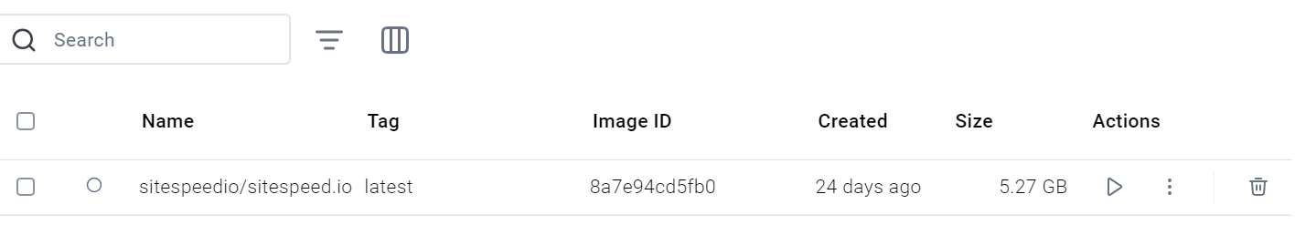
   7. Aquí hay dos opciones:
      1. Colocar la url de la página web entre comillas
      2. --multi [file.js]: Para ejecutar varios scripts secuenciales
   8. -b chrome: Es el navegador que se usará
   9. --browsertime.chrome.args ignore-certificate-errors: Indica que el navegador debe ignorar los errores relacionados con certificados SSL, lo cual es útil si el sitio web a analizar tiene un certificado SSL no válido o auto-firmado
   10. --speedIndex: Mide la rapidez con la que se percibe que la página se carga visualmente, calcula y muestra esta métrica durante el análisis
   11. --video: Con esta opción, Sitespeed.io grabará un **video** de la carga del sitio web durante el análisis.
   12. --summary-detail true: El informe generado por Sitespeed.io tendrá más información detallada sobre el rendimiento del sitio
   13. -html.showAllWaterfallSummary true: Todos los elementos relacionados con la waterfall estarán disponibles en el informe HTML generado
   14. --html.topListSize 100: El valor 100 significa que se mostrarán los 100 recursos más relevantes en términos de rendimiento
   15. --filmstrip.showAll: Mostrará una secuencia de imágenes en el informe
   16. -n 1: Número de veces de la ejecución
   17. **Comando:** docker run --shm-size=4g --rm -v c:\Docker:/sitespeed.io sitespeedio/sitespeed.io --multi LeonisaColombia.js -b chrome --browsertime.chrome.args ignore-certificate-errors --speedIndex --video --summary-detail true --html.showAllWaterfallSummary true --html.topListSize 100 --filmstrip.showAll -n 1
6. Resultado:
   1. Las páginas no deben ser mayor de 3 segundos
   2. Siempre usar Ethernet porque puede afectar las pruebas el rendimiento de Internet
   3. Eliinar los resultados que no se necesiten, porque puede pesar mucho
   4. Summary:
      1. Fully Load: La ágina cargó todo lo que tenía que cargar
      2. First Visual Change: Primer cambio visual que ve el usuario
      3. Last Visual Change: Último cambio visual que ve el usuario
   5. Detailed Summary:
      1. Mínimo, Mediana, Media, Percentil 90, Máximo
   6. Pages:
      1. Se encuentras los pantallazos y el video
      2. La vista Waterfall indica cómo se ven los componentes
   7. Toplist:
      1. Mayores riesgos puestos en lista
7. Ejecutar OrangeHBR
   1. context.log.info('Hacer login...');  
           await commands.addText.byName('Admin','username');  
           await commands.addText.byName('admin123','password');
8. Cerrar Docker
   1. No basta con cerrar la aplicación, se debe cerrar de esta manera